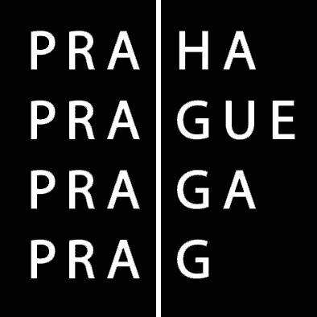 | HLAVNÍ MĚSTO PRAHA  Komise Rady hl. m. Prahy pro udělování grantů v oblasti sportu a tělovýchovy

Zápis z jednání Komise Rady HMP pro udělování grantů v oblasti sportu a tělovýchovy dne 25.4.2013

Přítomni:
Předsedkyně: JUDr. Helena Chudomelová

Členové: Mgr. Petr Bříza, Mgr. Ondřej Lněnička, Ing. Antonín Weinert, CSc., JUDr. Monika Krobová Hášová, Ing. Jiří Nouza

Omluveni: Ing. František Beneš, CSc., Petr Dolínek, Andrea Vlásenková

Tajemnice komise: Mgr. Romana Beková

Jednání zahájila předsedkyně komise v 13:25 přivítáním všech přítomných.

1/ Předsedkyně komise předložila přehled nákladů za 1. čtvrtletí 2013 vynaložených na provoz bazénu. Na jeho základě navrhuje JUDr. Chudomelová odsouhlasit částku 1,5 mil. Kč na podporu bazénu Šutka.
Usnesení:
Komise doporučuje radní Chudomelové předložit Radě HMP návrh na převedení částky 1,5 mil. Kč z kapitoly 04, Školství, mládež a sport určených na oblast sportu na podporu bazénu Šutka.
Hlasování: 6 pro – 0 proti – 0 se zdržel.
Usnesení bylo přijato.

2/ Členové komise se shodli na tom, že částka, která se bude rozdělovat v grantovém řízení ve výši 310 mil. Kč schválená na jednání 10.4.2013, zůstává neměnná.

3/ Členové diskutovali o programu VIII., zejména o smlouvě, která bude pro žadatele v tomto programu odlišná od smlouvy, která bude použita pro žadatele v ostatních programech. Dotační smlouva pro program VIII. je koncipována jako smlouva mezi HMP a žadatelem (nejčastěji sportovní svaz) se závazkem žadatelů k distribuci financí na realizátory projektu (sportovní kluby, tělovýchovné jednoty) ve výši schválené ZHMP. Oba typy smluv budou předloženy ke schválení Radě HMP.

4/ Grantová komise nastavila harmonogram zpracování materiálů k projednání v Radě tak, aby návrh na rozdělení grantů mohl být projednán na zasedání Zastupitelstva 23.5. 2013.

Termín dalšího zasedání komise zůstává 30.4.2013, 14:00 hod, učebna č. 601, Škodův palác.

Jednání bylo ukončeno v 14:00 hod.

V Praze dne 25.4.2013

……………………………….
JUDr. Helena Chudomelová
předsedkyně komise

Zapsala:
Mgr. Romana Beková
tajemnice komise

